Martes
26
de abril

Sexto de Primaria
Matemáticas

¿Qué es el valor unitario?

Aprendizaje esperado: compara razones en casos simples.

Énfasis: obtiene el valor unitario para resolver problemas en los que se comparan razones.

¿Qué vamos a aprender?

En esta sesión estudiarás acerca de lo que es el valor unitario. Realizarás algunos ejercicios mediante los cuales obtendrás el valor unitario para resolver problemas en los que se comparan razones.

Los materiales que vas a necesitar son, tu libro Desafíos sexto grado, tu cuaderno u hoja para tomar notas, lápiz, goma, sacapuntas y mucha disposición.

¿Qué hacemos?

Conocerás el caso de una persona, el cual se vive en la ciudad de León, que está en el estado de Guanajuato, cuya capital también se llama también Guanajuato, La ciudad de León es una de las ciudades más importantes de Guanajuato.

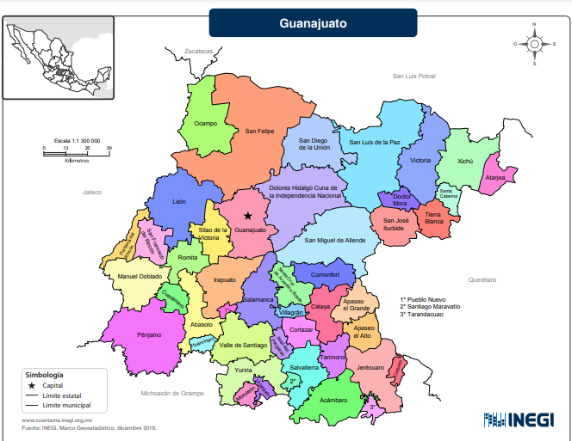

Su nombre oficial es León de los Aldama, en honor a los Insurgentes Juan Aldama e Ignacio Aldama. Esta ciudad es reconocida mundialmente por la elaboración de calzado. A lo largo del año se llevan a cabo celebraciones de carácter religioso, carnavales, jolgorios, entre otros, siendo todas representaciones de las costumbres y tradiciones más importantes de León.

Los pueblos mágicos, son tan hermosos y pintorescos, llenos de costumbres muy lindas como sus danzas, comida, ferias, fiestas, idioma o artesanías que, con el tiempo, esas costumbres se han convertido en tradiciones.

En León de los Aldama, se celebró el aniversario de la fundación de la Ciudad que fue en 1576, lo festejan cada 20 de enero con una gran feria donde hay un sinfín de puestos de comida típica, artesanías, artículos de piel, zapatos, juegos mecánicos y de feria, donde los niños y adultos se divierten mucho.

¿Participas en alguna fiesta tradicional de tu comunidad? ¿Cómo son esos eventos?

Lo que se vive en esos eventos es muy interesante y se pueden aprender muchas cosas.

Había un puesto donde vendían dulces típicos de la región y un letrero que decía:

“Llévate 12 cajas de barras de chocolate de metate a sólo $1200.00”

Entonces le pregunté a la marchanta el costo de una caja y me dijo $ 135.00

¿Y por qué el precio de una sola caja?

Porque es importante saber qué convenía más, si comprar por caja o la oferta de 12 cajas.

Recuerda que la sesión anterior, trabajaste en la comparación de razones, lo cual permitirá que puedas resolver esta situación.

Eso fue lo que se tuvo que hacer para saber qué era lo que más convenía, ten presente que, al determinar la razón entre dos conjuntos de cantidades, se puede comparar con otras razones y determinar si son una proporción o no.

Comienza planteando las dos relaciones que hay en esta situación en tablas, la del precio regular y la del precio de oferta de las cajas con barras de chocolates de metate.

Observa que se conoce el precio regular de una caja de barras de chocolate, por lo tanto, para comparar si es buena la oferta, cuando se quiere comprar 10 o más cajas, se necesita saber en cuánto sale una caja de barras de chocolate de metate con el precio de oferta, para saberlo, debes dividir el precio de oferta entre 12, que es el número de cajas de chocolate.

Una caja tendría un costo de 100 pesos con el precio de oferta.

Por lo que si compras las 12 cajas a precio regular tendrías que pagar: 12 x 135 lo que da: $1620 pesos.

En este caso sí conviene adquirir las doce cajas, porque se ahorra 420 pesos.

Es importante resaltar que en esta situación se hizo la comparación a partir de conocer el precio regular de una caja de barras de chocolates y calcular su precio de oferta, es decir, se tuvo que determinar en cuánto sale 1 caja de acuerdo con las condiciones de la oferta. En general, cuando se obtiene el precio de lo que cuesta 1 producto se puede calcular el costo para cualquier cantidad de producto, en este caso, eso sirvió para comparar el precio de oferta con el precio regular.

Es por ello que hay que determinar el precio de uno y ver cuál es la diferencia entre ambos precios. En la tabla está representada la relación entre el precio individual y el precio por la oferta.

Para compararlos, se puede multiplicar el precio normal de uno por 12, o bien, dividir el precio de oferta entre 12

De esa forma, se establecen dos razones para cada situación. En ellas se compara la cantidad de cajas con su precio en ambas situaciones, la del precio normal y la del precio de oferta.

Se están usando fracciones para las razones, porque una razón es la comparación de dos cantidades, por medio de una división y esa división sepuede expresar como fracción.

Observa cómo se expresan, en forma de fracción, estas razones.

Observa que, en el caso del precio de una caja se divide entre uno y, por tanto, da el mismo valor y en el caso de las 12 cajas, la razón es el precio de todas entre 12

Al comparar las razones de la misma situación, debes determinar que son equivalentes. Esto es, si es igual el cociente, es decir, el resultado de realizar cada división.

Como ocurre en la primera que al dividir 1620 entre 12 da 135 que es el precio de 1 en el primer caso, también en la de 1200 entre 12 da 100 que es el precio de una en el segundo caso.

Esto se debe a la relación entre las razones1620 entre 12 y 135 entre 1 es igual a 135, esto quiere decir que son proporcionales entre ellas y lo mismo en el segundo caso, la relación entre las razones 1200 entre 12 y 100 entre 1 es 100, por tanto, también son proporcionales entre ellas.

Entonces es suficiente con conocer lo que vale una caja en ambos casos para hacer la comparación entre el precio regular y el de oferta de un producto.

Además con ese valor, llamado valor unitario, se determina lo que se conoce como constante de proporcionalidad, esta constante es el valor de la razón que existe entre las cantidades cuando hay una relación de proporcionalidad directa.

Observa la tabla, identifica que la constante de proporcionalidad entre todos los valores que ahí aparecen es 135 que también es el valor unitario en la tabla de precio normal.

El valor unitario es el precio de un solo producto.

Observa el siguiente video, toma nota de las tablas que se presentan, algunas corresponden a situaciones de proporcionalidad directa y otras no son proporcionales.

Anoten cuáles son los valores unitarios en el caso de las que representan relaciones proporcionales.

- Tablas:
https://youtu.be/FBaah2-LdfY

En el video observaste que la relación entre la medida del lado de un cuadrado y su perímetro son proporcionales. Como también en el caso de la cantidad de harina para preparar un pastel y el número de personas para quienes se prepara

¿Cuál fue el valor unitario en cada caso?

El caso del perímetro del cuadrado, el valor unitario es 4 cm, lo que significa que cada lado del cuadrado mide 1 cm por lo tanto, el perímetro del cuadrado que mide 4 cm.

La tabla que corresponde a la situación de la harina para pastel, donde también existe una relación de proporcionalidad, observa e identifica, ¿Cuál es la constante de proporcionalidad?

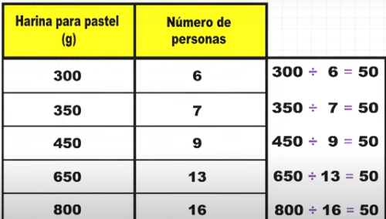

Es 50, porque en todas las divisiones, la cantidad que resulta es 50

Esa constante de proporcionalidad es la misma que el valor unitario, es decir, que si quieres hacer ese pastel para una persona, deberás usar 50 gramos de harina.
Ahora, pon mucha atención, ¿Cuál es el valor unitario en la siguiente situación?

En un puesto de la feria de León, Guanajuato, encontré la siguiente promoción:
Lleve tres pares de zapatos y pague dos.

Como puedes darte cuenta, esa promoción es muy común en muchas tiendas, por eso es importante conocer cuánto cuesta una pieza o producto y ver si realmente es una buena oferta y no sólo porque sale más barato sino porque se necesita.

Analiza primero esta situación y luego identifica si en este momento estás en posibilidad de aprovechar la promoción. Reconoce si es una verdadera promoción.

Observa esta imagen donde se representa la situación de la promoción en una tabla.

Si tienes 6 pares, pagas solamente 4 porque la relación es proporcional.

En esta tabla observa la razón de proporcionalidad es dos tercios, eso quiere decir que cada vez que dupliques la oferta, se duplicará el precio, pero la constante entre ellos será la misma.

Pero, ¿Cuánto se paga por un par de zapatos? la respuesta es que se pagan dos tercios de su valor original.

El valor unitario de un par es dos tercios de su valor original, sin importar si compras sólo 3 pares x 2, o 6 pares x 4 o 9 pares x 6

Eso es aproximadamente el 66 % del valor original de un par de zapatos.

Hay que valorar si necesitas los tres pares y también si te alcanza para comprarlos. Si no dejas de lado algún gasto importante por aprovechar la oferta, siempre se deben planear bien los gastos.

Observa el siguiente video.

- Video. Toma de decisión.
https://youtu.be/av2XSOm9P9E

El reto de hoy:

Comparte lo que aprendiste respecto de las proporciones con alguien cercano, explícale los problemas que resolviste y como lo hiciste, seguramente le parecerá muy interesante.

Si te es posible, consulta otros libros y materiales para saber más sobre el tema.

¡Buen trabajo!

Gracias por tu esfuerzo.

Para saber más:
Lecturas

https://libros.conaliteg.gob.mx/20/P6DMA.htm

